УМВД России по Орловской области

26 октября 2020 года в регионе стартовало мероприятие «С ненавистью и ксенофобией нам не по пути!».
Его главные цели - предупреждение и пресечение экстремистской деятельности, формирование у граждан нетерпимости к проявлениям ксенофобии и деструктивной идеологии.
Сотрудники подразделений орловской полиции и общественники проведут ряд мероприятий различного формата с представителями молодежного сообщества и студенчества.
Первое мероприятие в рамках акции состоялось в Орловском филиале РАНХиГС. Ответственный секретарь Общественного совета при областном #УМВД Владимир Филонов раздал студентам памятки, в которых дается определение экстремизма и его проявлений, приводятся полезные ресурсы, на которых можно получить правовую информацию. Также в листовках подробно рассказано об административной и уголовной ответственности за правонарушения и преступления в сфере общественной безопасности и общественного порядка. 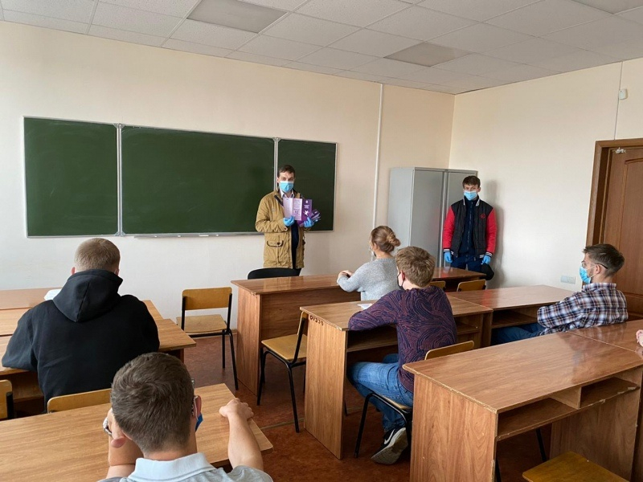
Мероприятия, направленные на предупреждение и пресечение экстремистской деятельности, формирование у граждан нетерпимости к экстремистской идеологии.

